# Районы города Владимир

В Европейской части России расположился крупный и самобытный город – Владимир. В нём много исторических достопримечательностей, которые дошли до нашего времени практически неизменными. Не зря город включён в Золотое кольцо России.

## Территория Октябрьского района

В народе район делится на несколько исторически сложившихся микрорайонов, названия которых жители употребляют куда чаще официальных. Так привычнее и удобнее дробить город на более мелкие части. Деление Октябрьского района:

* Центр;
* Залыбедье;
* Черёмушки;
* Частный сектор;
* Собачий посёлок.

Центральная часть – это ядро города. Тут находятся практически все достопримечательности. Центр в свою очередь тоже делится, поскольку там есть историческая застройка разного характера и несколько оборонительных валов.

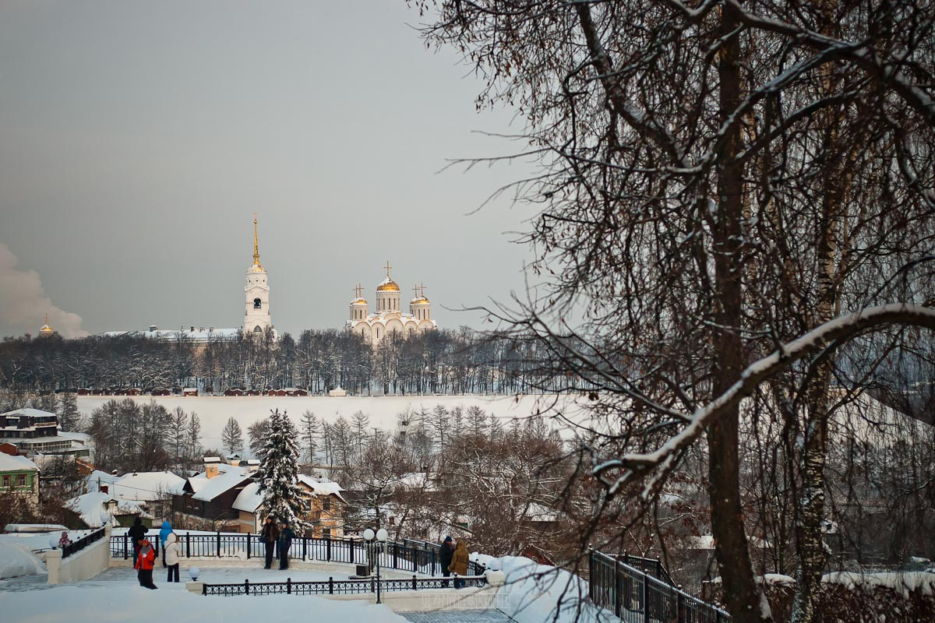

Вид на центр

Залыбедье – это район, который граничит с центром города, с его северной часть. Когда-то там был берег реки Лыбедь, которая сейчас в коллекторе под землёй. Для этого района характерна застройка сталинской эпохи с 2-3 этажами. Есть даже 5-ти этажки. Тут расположены градообразующие предприятия, из них завод ЖБК, НПО «Магнетон», Электроприбор и тракторный завод.

На северо-западе расположены Черёмушки. Его назвали аналогично московскому району с такой же застройкой 60-х годов.

Внутри города существует 2 посёлка с индивидуальной застройкой. В северной части Черёмушек расположилась Марьинка. Условия проживания тут сносные, а вот в Собачьем посёлке, около завода Электроприбор, комфортного для жизни мало. Поэтому район получил такое название. Собаке в будке живётся легче, чем людям тут – со всех сторон крупные предприятия. Также тут очень много бездомных собак. На данный момент некоторые цеха Электроприбора закрываются, поэтому условия жизни в этом месте улучшаются.

## Ленинский район

В этом районе расположена самая крупная улица города – Ленинский проспект. От него район и получил своё название. Когда город начала активно застраиваться в 60-е годы, то в его черту вошли некоторые близлежащие сёла:

* Сущёво;
* Быковка;
* Левино поле.

По численности населения – это самый большой район города. Предприятий на территории района мало, поэтому условия жизни тут комфортные. Большинство имеющихся предприятий расположены отдельно от жилой застройки – в микрорайонах Юрьевец и Энергетик.

Золотые ворота, которые известны на весь мир, расположены в этом районе. Также тут есть другие памятники архитектуры, включая Казанскую церковь, которую восстановили в 21 веке. Располагается она на площади Победы.

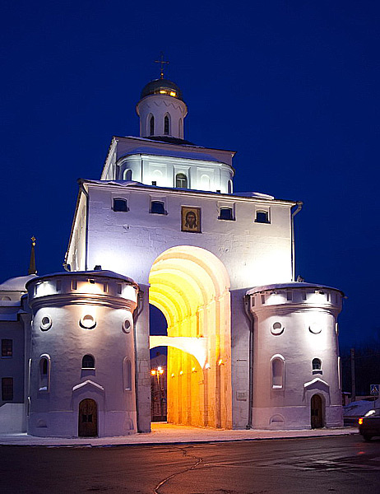

Золотые ворота

## Объекты Фрунзенского района

Фрунзенский район поглотил немало близлежащих сёл за время своего развития. Большой Нижегородской улицей называется одна широких транспортных артерий города. Когда-то она называлась именем Фрунзе.

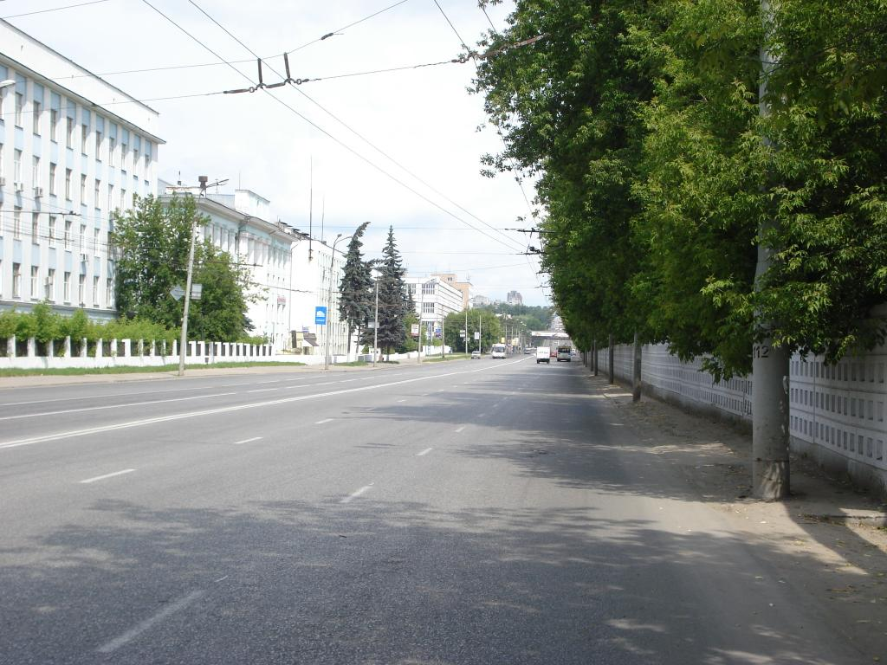

Большая Нижегородская улица

Района включает в себя следующие микрорайоны:

* Доброе и Красное;
* Промышленная территория;
* ФУБР с посёлком;
* Иные зоны.

Доброе и Красное – это деревни. Их включили в состав городской территории в 1950 году. На данный момент микрорайон разросся до одного из самых больших и привлекательных в городе. Тут большое предложение жилья благодаря тесной застройке, а также обеспеченность инфраструктурой. В районе есть несколько архитектурных памятников.

Промышленная зона представлена заводами «Автоприбор» и «Точмаш». Также тут расположены более мелкие предприятия химического производства и лёгкой промышленности вместе с деревообработкой.

Фонд улучшения быта рабочих – это целый посёлок около улицы мира и заводом «Точмаш». Застройка – послевоенные бараки, которые сохранились до нашего времени. Небольшой частью ФУБР выступает в Октябрьский район.

Фрунзенский район активно развивается, поэтому в него вошло несколько близлежащих территорий. В 70-е годы в состав района отошли микрорайоны Оргтруд и Лесной. Когда-то они располагались отдельно, за городской чертой. Интересно, что посёлок Лесной был в составе Суздальского района. Оргтруд был в составе Камешковского района.